广州航海学院

信号与系统 实验报告

|  |  |
| --- | --- |
| 成绩 |  |

|  |  |  |  |
| --- | --- | --- | --- |
| 专业班级 |  | 实验日期 |  |
| 姓 名 |  | 学 号 |  |
| 实验名称 | 二、冲激响应与阶跃响应 | 指导教师 |  |

（报告内容包括实验目的、实验设备及器材、实验步骤、程序框图、代码、运行结果、实验小结等）

一、实验目的

掌握离散系统的冲激响应与阶跃响应及其 MATLAB 的实现方法。

二、实验设备及器材

安装 MATLAB R2020a 软件的电脑一台

三、实验内容及代码结果分析

1. 画出单位冲激序列在区间的波形：

波形图：

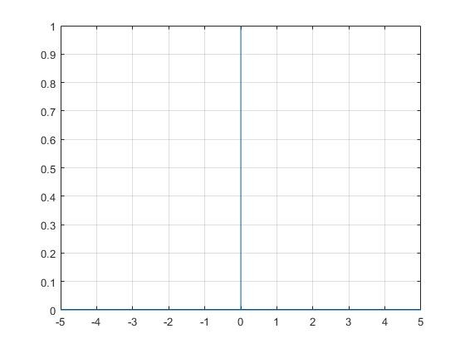

MATLAB源码：

clear all;%%清除工作空间的所有变量，函数，和MEX文件

clc;%%清除命令窗口的内容

T=1000;

t1=-5:1/T:5;%%以-5为起点,以5为终点,以1/T为步长的一维矩阵

f1=stepfun(t1,-1/T)-stepfun(t1,1/T);%%t1是以向量形式表示的变量，1/T表示信号发生突变的时刻

plot(t1,f1)%%绘制图形（自变量;函数)

grid on;%%显示或隐藏坐标区网格线

1. 画出单位阶跃序列在区间的波形：

波形图：

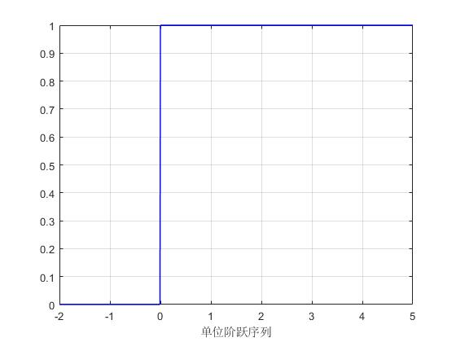

MATLAB源码：

clear all;%%清除工作空间的所有变量，函数，和MEX文件

clc;%%清除命令窗口的内容

t= -2:0.01:5;%%以-10为起点,以10为终点,以0.1为步长的一维矩阵

ft1=func(t);%%生成函数实例

plot(t,ft1,'b','Linewidth',1);%%绘制图形（自变量;函数;颜色;线宽;线宽参数）

xlabel(' 单位阶跃序列 ');%%为 x 轴添加标签

grid on;%%显示或隐藏坐标区网格线

function f1=func(t)%%定义函数表达式

f1 = 1.*(t>=0) + 0.*(t<0);

end

1. 利用函数 filter()，描述离散系统的差分方程为且该系统输入序列为，用MATLAB求系统的单位序列响应和系统响应

波形图：

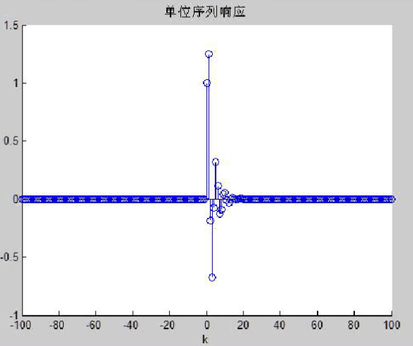

MATLAB源码：

function y=filter(b,a,x)%%定义函数

k=-100;100:

uk=[zeros(1,100),ones(1,101)];%%生成序列

b=[1,1];

a=[1,-0.25,0.5];

x=((1/2).^k).*uk;%%输入序列

y=filter(b,a,x);%%系统响应

h=impz(b,a,k);%%数字滤波器的脉冲响应

stem(k,h);%%绘制图形

xlabel('k');%%重命名x轴

title('单位序列响应')%%设置标题

figure(2);%%创建新窗口

stem(k,y);%%绘制图形

title('系统响应')%%设置标题

xlabel('k')%%重命名x轴

四、实验小结

通过自己亲手查阅资料、编程、调试锻炼了能力和独立分析问题、解决问题的能力，进一步加深对信号系统课程内容的理解和运用。同时对 MATLAB 的应用更加熟练。